
内部资料
注意保密

安徽省电力公司门户待办数据质量核对系统概要设计说明书

文件编号：
项目编号：
文件版次： | V1.0
编写人/日期：
审核人/日期：
批准人/日期：

文档变更记录
序号 | 修改条款 | 修改说明 | 修改人/日期 | 批准人/日期 | 备注
注：对本文档内容增加、删除或修改均需填写此变更记录，详细记载变更信息，以保证其可追溯性。
目 录

引言

概述

编写目的
安徽省电力公司企业门户系统和协同办公、ERP等十四个业务系统进行了待办集成，产生待办事宜的各业务系统，通过调用待办事宜提供的Web Service服务把产生的待办事项的信息发送到 ESB，ESB 上的待办事宜处理模块再将待办信息写入企业门户统一待办库中（部分系统直接调用门户系统Web Service服务），在待办处理过程中，业务系统、ESB、企业门户任何一个节点或者网络传输过程出现异常，都可能造成待办数据丢失，导致门户系统的待办和业务系统待办不一致，影响用户体验。为进一步提高待办数据质量，加强对待办处理的监控，需要开发待办接口比对程序，检查接口数据的一致性，优化数据质量。
本说明书主要针对系统应用设计、开发、测试人员，同时提交给工程组织管理部门。

背景和目标
在业务系统将待办信息传输至门户系统中会出现各种异常情况，造成门户待办系统中的待办数据与业务系统中的待办数据不统一的情况，现在待办对比系统用来监测不统一的信息，对信息进行比较分析，最终解决不统一的情况。

专用术语
- 总体结构
软件系统的总体逻辑结构。按照不同的设计方法，有不同的总体逻辑结构。若采用面向功能或面向数据的设计方法，则总体逻辑结构为一树形的功能模块结构图。若采用面向对象或面向部件（构件）的设计方法，则总体逻辑结构为部件（构件）的组装图。
- 数据结构
数据结构包括：数据库表的结构、其他数据结构等。
- 概念数据模型
关系数据库的逻辑设计模型，叫概念数据模型。主要内容包括一张E-R图及其相应的数据字典。
- 物理数据模型
关系数据库的物理设计模型，叫做物理数据模型。主要内容包括一张物理表关系图及其相应的数据字典。
- 视图
在基表或其他视图之上建立的一张虚表，叫做视图，它具有物理表的许多性质，在数据处理和授权上很有用。
- 角色
数据库中享有某些特权操作的用户，叫做角色。角色的权利通过授权来实现。
- 模块
具有功能独立、能被调用的信息单元叫做模块。模块是结构化设计中的概念。
- 内部接口
系统内部各子系统之间、各部件之间、各模板之间的接口，叫做内部接口。接口描述包括：调用方式、入口信息、出口信息。
- 相关文件
相关文件是指当本文件内容变更后，可能引起变更的其他文件。如需求分析报告、相信设计说明书、测试计划、用户手册。

- 参考资料
参考资料是指本文件书写时用刀的其他资料。如各种有关规范、模板、标准、准则。

参考资料
- 《安徽省电力公司门户应急平台及一体化平台数据质量核对系统技术规范书》。
- 《安徽省电力公司门户应急平台及一体化平台数据质量核对系统项目实施方案》

总体设计

需求分析简述

综述

门户待办对比系统处理的功能性能要求如下：
项目 | 内容
系统可用性 | 1. 系统7×24小时持续可用，可在每日特定时间段内对系统进行数据维护。  2. 数据存取服务要求准确，保证数据不丢失。
系统可扩展性 | - 系统留有扩充的接口，将来功能扩充时不影响现有系统功能和结构，能够方便后续其他系统模块的扩张。  - 系统的设计和开发充分考虑了将来数据量和访问量急剧扩张的情况，当系统数据量和访问量增大而导致系统配置不能满足要求时，可以通过仅增加服务器等硬件进行解决，而不用在软件上做修改。
响应性能 | - 一般Web查询的响应时间2秒以内，带有复杂的饼图、棒图的查询，响应时间在5秒以内。  - 统计分析的响应时间不超过10秒。  - 报表生成的响应时间不超过5秒。  - 服务器的CPU平均负荷率≤50%。
可恢复性 | - 在系统发生故障时，传输数据服务恢复和数据库恢复都可以在24小时内完成，并且可以保证数据不丢失。  - WEB查询、报表、统计分析服务出现故障时，可以保证在4小时内恢复。
隔离性 | - 系统运行不影响公司现有系统和设备的正常运行。  - 系统的运行不受公司电子噪声、射频干扰及振动现场环境因素的影响。

运行环境
门户待办对比系统应用的运行环境包括硬件环境和软件环境，是一个以Internet/Intranet为架构的平台。门户待办对比系统应用的总体结构如下图所示，分为以下几个层次：
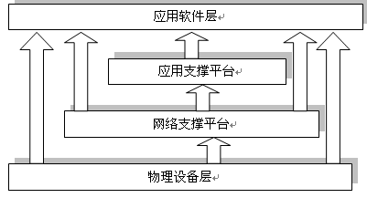
- 层次说明
第一层：物理设备层，主要是PC服务器。
第二层：网络支撑平台，用TCP/IP、HTTP、HTML、XML、POP3和SMTP构成基本的网络及传输层，是网络操作系统管理环境与通讯平台。
第三层：应用支撑平台，提供对上层应用系统的信息管理支持，包括数据库管理系统、应用服务器、Web服务器系统。
第四层：应用软件层，客户端计算机运行操作系统，以浏览器访问应用系统Web服务器。

基本设计理念
- 基本设计思路
- 采用三层结构、构件化和面向对象方法设计应用软件；
- 实现用户界面和业务逻辑可定制；
- 采用工作流引擎和定时器组织起所有功能的运转。
- 设计方法
- 设计方法简述
门户待办对比系统应用的设计采用的是模块组装式的设计方法，这是一种面向业务功能对象的分析设计方法。它是把系统中每一个处理操作都单独划分成一个小的功能模块对象，通过对每一个模块对象进行授权，采用搭积木的方式通过继承、封装等手段组成大的功能模块，以至于组装成一个信息比较系统。
这样的划分及组装方法，可以使系统在组织机构发生变化，管理业务发生变化，但系统的基本功能对象不变化时，仍然可以通过模块对象组装的形式生成相关的业务处理模块对象。
- 设计工作流程
具体设计工作流程如下图：
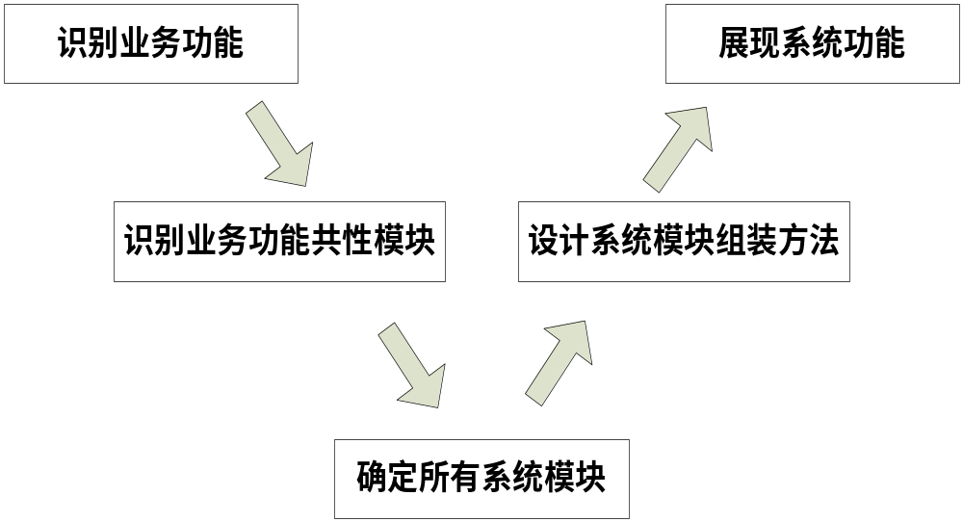
以下简述个工作步骤：
- 识别业务功能
通过分析业务需求的内容，明确用户的需要，确定信息系统要为用户实现的业务功能。
- 识别业务功能共性模块
通过对业务功能的分析，识别出业务功能中的共性环节，认识到共性环节在不同业务功能中的的相同与不同内容。
- 确定所有系统模块
通过对共性模块的识别，明确系统在技术实现中为完成用户希望的功能至少必须实现的（共性）模块内容。
- 设计系统模块组装方法
通过对共性模块在不同业务中的不同表现及其表现条件的分析，为共性模块设计在不同业务环境下的运行条件。
- 展现系统功能
基于对模块运行条件的设计，使系统实现的模块在运行时，展现出用户所要求的各种业务功能。
- 针对待办信息对比系统应用的设计描述
通过对门户待办对比系统应用业务和工作流程的分析，找出系统中的关键控制点，严格按照输入-处理-输出的模块划分方式，从中抽象出适用和稳定的功能模块，通过具体功能模块的组装形成各个专业的具体管理模型。
这样既方便了对软件的使用人员的按功能授权的用户管理方式，也使系统不至于由于组织机构的变化受到影响。同时也使系统具有广泛的开放性，使系统在企业的业务管理范围增大时，能及时开发出相应的管理模块联入本系统。所以，我们采用模块组装式的设计方法进行设计。

功能模块

综述
根据以上基本设计理念初步分析待办对比系统应用功能模块包括“系统管理”、“业务系统数据库管理”、“待办数据对比”三部分，具体功能结构如下图所示：
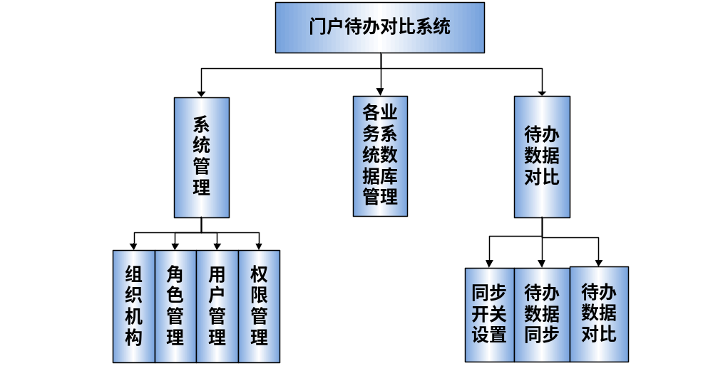

模块清单
序号 | 系统名称 | 编号 | 用例名称 | 简要说明 | 备注
1 | 系统管理 | 1.3 | 用户管理
2 | 业务系统数据库管理 | 2.1 | 业务系统数据库管理
3 | 待办数据对比 | 3.1 | 同步开关设置
3 | 待办数据对比 | 3.2 | 待办数据同步
3 | 待办数据对比 | 3.3 | 待办数据对比

模块说明

角色定义
- 系统管理员：系统的管理者。
- 一般用户：各岗位人员。

业务系统数据库管理
- 业务系统数据库管理用例图
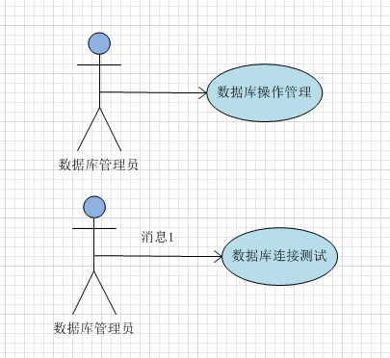

业务系统数据库用例
- 用例描述：
数据库管理员管理各业务系统的数据库连接，并进行连接测试检测业务系统提供的数据库是否正确，以便系统定时从各业务系统中抽取数据。
- 接口描述：
业务系统数据库管理员对各业务系统进行数据库的新增，修改，删除，查询等操作，并能对数据库连接进行测试，将错误的信息反馈给管理员。
- 用户视图：
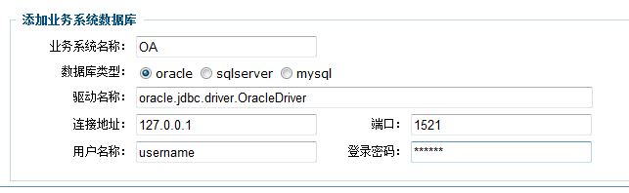
业务系统名称：为下拉框，从门户系统中读取
数据库类型：暂且支持 oracle,sqlserver,mysql等
驱动名称：选择数据库类型后，驱动名称数据库自动加载，无需手动填写
连接地址：数据库所在的IP地址
端口：数据库端口
用户名称：数据库开放的用户名称
密码：数据库连接时的密码

待办数据对比
- 待办数据对比用例图
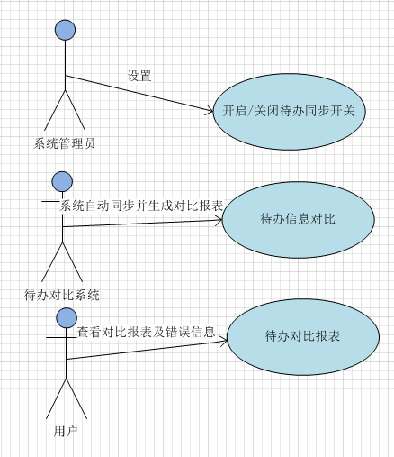

同步开关设置
- 用例描述：
系统管理员设置同步开关，以便于系统在夜里2点的时候来判断是否需要从业务系统和门户待办系统中获取待办信息进行对比，并生成报表。
- 出错处理：
没有权限的人无法设置开关。
- 用户视图：
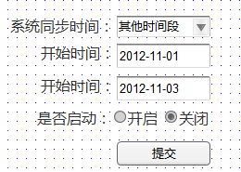
系统同步时间：一天、一周，或者可选择时间段，当选择一天或一周时，将开始时间和结束时间行隐藏
开始时间：当系统同步时间选择 “其他时间段”时，选择统计时间的开始时间
结束时间：当系统同步时间选择 “其他时间段”时，选择统计时间的结束时间

系统自动同步待办信息
- 用例描述：
系统在凌晨2点的时候来判断是否需要从业务系统和门户待办系统中获取待办信息进行对比，并生成报表。
- 出错处理：
系统出错后生成日志文件，管理员可以通过日志文件查看错误信息。
- 用户视图：
无用户视图
- 后台处理：
- 对比系统从业务系统中获取符合条件的待办数据存入本地的数据库中
- 对比系统从门户中获取待办的在办数据和待办的已办数据存入本地的数据库中
- 在本地的数据库中对待办数据进行比较，生成待办比对汇总表，待办详细表，待办信息出错表

待办对比信息报表
- 用例描述：
用户通过报表查看待办信息的详细信息，可根据条件对信息进行查询。待办比对分为两种，一、待办在办对比；二、待办已办对比。这两种状态以业务系统中的待办状态为基本状态。业务系统中的待办与门户中的待办不统一时可查看异常
- 用户视图－比对列表：
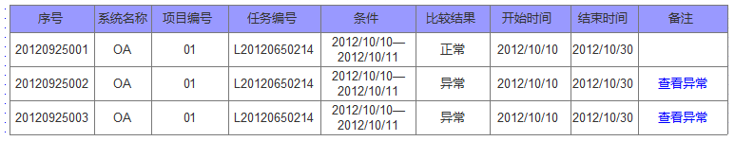
系统名称：各业务系统的名称
项目编号：各业务系统的编号
条件：项目对比同布时触发的条件
比较结果：反应业务系统和门户待办的差异
查看异常：待办信息不统一时可通过点击查看出现的异常
- 用户视图－错误列表
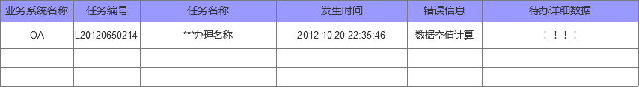
业务系统名称：各业务系统的名称
任务编号：待办业务在各系统中的编号
任务名称：待办业务在各系统中的名称
发生时间：待办的发生时间
错误信息：待办不统一时的错误信息，如：业务系统中存在待办，OA中没有数据
待办详细数据：待办同步时传输过来的待办详细信息

运行设计

运行模块组合
待办对比系统系统应用的运行模块组合为程序多窗口的运行环境，各个模块在软件运行过程中能较好的交换信息，处理数据。

运行控制
待办对比系统应用运行时有较友好的界面，能够实现用户的对比数据要求。

运行时间
待办对比系统应用的运行时间基本可以达到用户所提出的要求。

运行性能
项目 | 内容
可扩展性 | 数据存储于数据库中，可供用户根据不同的需求展现。
可靠性 | 数据库采取定时备份机制，机器出现故障时可短时间内恢复系统。
响应性能 | 程序采用连接池的数据连接操作方式，提高响应的性能。

接口设计
待办对比系统应用的接口包括：与门户的接口、与各业务系统的接口

与门户的接口
  - 与企业门户的软件接口
企业门户提供单点登录的功能。
从企业门户中获取各业务系统及其待办信息

与各业务系统的接口
  - 与各业务系统接口
从业务系统中获取待办信息和历史待办信息。

实体模型设计

逻辑结构设计

待办对比逻辑结构
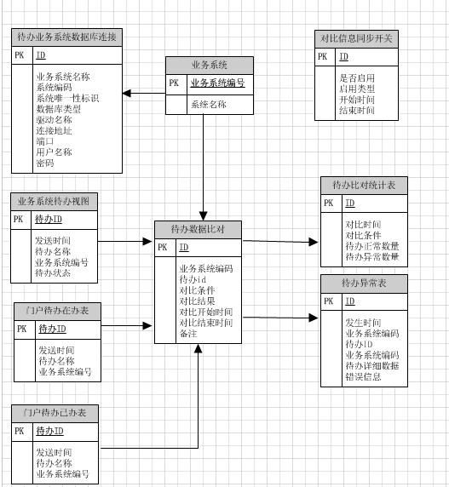

关键技术与关键问题
待办对比系统需要与企业门户、其它应用系统待办进行集成，获取门户中的待办信息与其他业务系统中的待办进行对比，分析待办的差异。

与企业门户的集成

单点登录事宜
待办对比系统首先要从门户中进行单点登录进入系统中，登录需要集成门户的单点登录。

待办信息同步事宜
待办信息从门户系统中获取，会存在传输中断，或者传输错误的情况，在这过程中要对信息进行跟踪，即时的将出错的信息反馈给系统，并对出错的信息进行再传输。

与各业务系统的集成
待办对比系统需要从各个业务系统中获取待办的信息，再与从门户中获取信息进行对比，在这个处理过程中的关键问题是每个业务系统提供的待办信息可能存在差异，需要进行细分和区别，然后生成统一规范的数据存于本地的数据库中，再与门户中的待办数据进行对比

关键技术点
关键技术：待办数据的数据量较大，同步数据需要较多时间，及传输过程中容易出现中断的现象，现同步数据时采用按时间段获取数据，并对中断出错的数据进行记录日志，系统自动重新传输。

